Meningkatkan Literasi Siswa Tentang Mitigasi Gas Rumah Kaca Melalui Proyek Pembuatan Biochar Dari Limbah Organik
Sekolah Di Smp Negeri 7 Muaro Jambi

¹Istiqomah, ²M Damris, ³MH Effendi Hasibuan
^{1,2}Program Studi Pendidikan Biologi Pascasarjana Magister Pendidikan IPA Universitas Jambi, Jambi,36122, Indonesia

*Corresponding Author e-mail: istiqomah.jbi88@gmail.com)
Received: Month Year; Revised: Month Year; Published: Month Year
Abstrak: Penelitian ini bertujuan untuk meningkatkan literasi siswa tentang mitigasi gas rumah kaca melalui proyek pembuatan biochar dari limbah organik sekolah. Permasalahan pemanasan global yang diakibatkan oleh peningkatan emisi gas rumah kaca (GRK) menjadi isu penting yang harus diatasi bersama. Sekolah memiliki peran penting dalam mendidik siswa agar peduli terhadap lingkungan dan memahami mitigasi GRK. Salah satu upaya mitigasi yang dapat dilakukan adalah dengan memanfaatkan limbah organik menjadi biochar yang mampu menyerap karbon serta meningkatkan kualitas tanah. Penelitian ini menggunakan pendekatan deskriptif kualitatif dengan model pembelajaran berbasis proyek (Project-Based Learning). Penelitian dilakukan di SMP Negeri 7 Muaro Jambi dengan subjek siswa kelas VII G sebanyak 30 orang. Data diperoleh melalui observasi, wawancara, angket, dan dokumentasi. Proyek dilaksanakan dengan melibatkan siswa secara aktif dalam proses pembuatan biochar, mulai dari pengumpulan limbah, proses pirolisis, hingga analisis manfaat biochar. Hasil penelitian menunjukkan bahwa keterlibatan siswa dalam proyek secara signifikan meningkatkan pemahaman mereka tentang gas rumah kaca, dampaknya, serta solusi mitigasi melalui biochar. Siswa mampu menjelaskan konsep GRK, menyebutkan dampak negatifnya, memahami proses pembuatan biochar, dan menunjukkan sikap peduli lingkungan. Selain itu, guru merespons positif terhadap proyek ini dan berencana mengintegrasikannya ke dalam kegiatan P5RA.Dengan demikian, proyek pembuatan biochar terbukti menjadi metode yang efektif dalam meningkatkan literasi siswa tentang mitigasi GRK dan dapat dijadikan alternatif pembelajaran kontekstual berbasis lingkungan di sekolah. Perubahan iklim akibat peningkatan emisi gas rumah kaca (GRK) menjadi isu global yang mendesak untuk ditangani. Pendidikan memainkan peran penting dalam membentuk kesadaran generasi muda terhadap mitigasi GRK. Penelitian ini bertujuan untuk meningkatkan literasi siswa mengenai mitigasi GRK melalui proyek pembuatan biochar dari limbah organik sekolah. Penelitian dilaksanakan di SMP Negeri 7 Muaro Jambi menggunakan pendekatan deskriptif kualitatif dan model Project-Based Learning (PjBL). Data dikumpulkan melalui observasi, wawancara, angket, dan dokumentasi. Hasil menunjukkan bahwa keterlibatan siswa dalam proyek biochar meningkatkan pemahaman mereka tentang konsep GRK, dampaknya, serta solusi praktis melalui pengolahan limbah organik. Penerapan PjBL mendorong keterlibatan aktif siswa dalam berpikir kritis, kolaboratif, dan peduli lingkungan. Proyek ini juga mendorong sekolah menjadi agen perubahan dalam pengelolaan sampah organik secara ramah lingkungan.
Kata Kunci: Literasi, gas rumah kaca, biochar, limbah organik, Project-Based Learning.
Abstract: This study aims to improve students' literacy on greenhouse gas mitigation through a biochar-making project from school organic waste. The problem of global warming caused by increased greenhouse gas (GHG) emissions is an important issue that must be addressed together. Schools have an important role in educating students to care about the environment and understand GHG mitigation. One mitigation effort that can be done is to utilize organic waste into biochar that can absorb carbon and improve soil quality. This study uses a qualitative descriptive approach with a project-based learning model (Project-Based Learning). The study was conducted at SMP Negeri 7 Muaro Jambi with 30 class VII G students as subjects. Data were obtained through observation, interviews, questionnaires, and documentation. The project was carried out by actively involving students in the biochar-making process, starting from waste collection, the pyrolysis process, to analyzing the benefits of biochar. The results showed that student involvement in the project significantly increased their understanding of greenhouse gases, their impacts, and mitigation solutions through biochar. Students were able to explain the concept of GHG, mention its negative impacts, understand the biochar-making process, and demonstrate an attitude of caring for the environment. In addition, teachers responded positively to the project and planned to integrate it into P5RA activities. Thus, the biochar production project has proven to be an effective method in improving students' literacy on GHG mitigation and can be used as an alternative for contextual learning based on the environment in schools. Climate change due to increasing greenhouse gas (GHG) emissions is an urgent global issue to be addressed. Education plays an important role in shaping the awareness of the younger generation towards GHG mitigation. This study aims to improve students' literacy on GHG mitigation through a biochar production project from school organic waste. The study was conducted at SMP Negeri 7 Muaro Jambi using a qualitative descriptive approach and the Project-Based Learning (PjBL) model. Data were collected through observation, interviews, questionnaires, and documentation. The results showed that students' involvement in the biochar project improved their understanding of the concept of GHG, its impacts, and practical solutions through organic waste processing. The implementation of PjBL encourages students' active involvement in critical thinking, collaboration, and environmental awareness. This project also encourages schools to become agents of change in environmentally friendly organic waste management.
How to Cite: First author., Second author., & amp; Third author. (20xx). The title. Bioscientist: Jurnal Ilmiah Biologi, vol(no), xx-xx. doi:https://doi.org/10.33394/bioscientist.v13i1.xxxxx

https://doi.org/10.33394/bioscientist.v13i1.xxxxx | Copyright© xxxx, First Author et al  This is an open-access article under the CC-BY-SA License.
PENDAHULUAN
Perubahan iklim akibat emisi gas rumah kaca (GRK) menjadi isu lingkungan yang semakin mendesak di tingkat global. Berbagai laporan ilmiah, termasuk dari Intergovernmental Panel on Climate Change (IPCC), menegaskan bahwa konsentrasi GRK yang tinggi di atmosfer mendorong peningkatan suhu bumi, mencairnya es kutub, dan meningkatnya frekuensi bencana alam (Maskun et al., 2022). Indonesia sebagai negara berkembang turut berkontribusi terhadap emisi GRK, terutama dari sektor limbah, pertanian, dan pembakaran terbuka. Di lingkungan sekolah, praktik pembakaran sampah organik masih sering dijumpai, yang tanpa disadari menjadi sumber emisi karbon dioksida. Pendidikan tentang mitigasi gas rumah kaca menjadi sangat penting, terutama bagi generasi muda yang akan mewarisi bumi ini. Sekolah memiliki peran penting dalam mendidik siswa tentang isu-isu lingkungan dan keberlanjutan (Ketaren, 2023). Sebagai ilustrasi dalam pengelolaan sampah organic, sekolah dapat menjadi sumber emisi gas karbon dioksida (CO2) melalui dekomposisi alamiah atau intervensi manusia dengan membakar sampah di lingkungan sekolah. Dengan memberikan edukasi dan literasi kepada warga sekolah terutama siswa maka sekolah dapat menjadi role model bagi generasi masa depan (Wagner et al., 2021).
Oleh karena itu, upaya meningkatkan literasi siswa mengenai mitigasi GRK menjadi sangat penting. Literasi lingkungan, khususnya dalam memahami GRK dan tindakan mitigasinya, akan membentuk sikap peduli dan perilaku bertanggung jawab terhadap lingkungan. Salah satu pendekatan inovatif adalah melalui integrasi pembelajaran berbasis proyek yang memungkinkan siswa belajar secara aktif melalui pengalaman langsung, seperti dalam proyek pembuatan biochar dari limbah organik (Lasaiba, 2022).
Permasalahan utama yang diidentifikasi adalah rendahnya literasi siswa terkait mitigasi GRK dan kurangnya pemanfaatan limbah organik secara ramah lingkungan di sekolah. Praktik pembakaran sampah masih dilakukan sebagai upaya menjaga kebersihan, namun tanpa kesadaran bahwa hal tersebut melepaskan emisi karbon yang memperburuk pemanasan global. Di sisi lain, potensi limbah organik sebagai sumber biochar belum dimanfaatkan secara optimal. Biochar dikenal sebagai bahan yang mampu menyerap karbon dan memperbaiki kualitas tanah, menjadikannya sebagai solusi mitigasi yang ramah lingkungan. Studi penelitian dari Liu et al.,(2023) menunjukkan bahwa Biochar menghasilkan pirolisis limbah organik, memiliki potensi besar dalam mitigasi gas rumah kaca (GRK) dan pemulihan lingkungan. Penggunaan biochar dapat meningkatkan penyerapan karbon di tanah, mengurangi emisi CO2, serta memperbaiki sifat fisikokimia tanah yang terdegradasi oleh salinisasi. Selain itu, aplikasi biochar juga mampu meningkatkan produktivitas tanaman secara signifikan, dengan peningkatan rata-rata sebesar 29,3%. Hal ini menjadikan biochar sebagai solusi berkelanjutan yang tidak hanya mendukung mitigasi perubahan iklim, tetapi juga berkontribusi terhadap peningkatan kesuburan tanah dan ketahanan pangan.
Berdasarkan wawancara dengan tiga orang guru di SMP Negeri 7 Muaro Jambi, diketahui bahwa dalam kegiatan pengelolaan sampah organik di sekolah, mereka masih menggunakan metode pembakaran terbuka. Praktik ini menimbulkan pencemaran udara dan berpotensi meningkatkan emisi gas rumah kaca. Abu hasil pembakaran tersebut kemudian dimanfaatkan untuk membuat pupuk kompos yang digunakan untuk menyuburkan tanaman di lingkungan sekolah. Namun, melalui kegiatan yang berfokus pada peningkatan literasi mitigasi gas rumah kaca, para guru menjadi lebih memahami bahwa metode pembakaran terbuka dapat digantikan dengan proses pembuatan biochar yang lebih ramah lingkungan. Mereka menyadari bahwa pembuatan biochar tidak hanya mampu mengurangi pencemaran udara dan emisi GRK, tetapi juga menghasilkan produk yang bermanfaat bagi kesuburan tanah. Oleh karena itu, para guru menunjukkan ketertarikan untuk melanjutkan proyek pembuatan biochar dan berencana mengintegrasikannya ke dalam kegiatan P5RA (Projek Penguatan Profil Pelajar Pancasila dan Rahmatan lil Alamin) di SMPN 7 Muaro Jambi.
Berdasarkan uraian di atas, terdapat kesenjangan antara potensi edukasi lingkungan berbasis proyek dengan praktik pembelajaran yang masih dominan bersifat teoritis di sekolah-sekolah Indonesia. Selain itu, metode pengolahan limbah sekolah yang belum ramah lingkungan menunjukkan kurangnya inovasi dalam pemanfaatan sumber daya lokal. Proyek pembuatan biochar dari limbah organik sekolah merupakan solusi baru yang memiliki dua manfaat sekaligus: sebagai media pembelajaran mitigasi GRK dan sebagai metode pengolahan limbah yang ramah lingkungan.
Pendekatan yang digunakan dalam kegiatan ini adalah Project-Based Learning (PjBL), yaitu model pembelajaran yang berfokus pada penyelesaian masalah nyata melalui keterlibatan aktif siswa dalam proyek terstruktur. PjBL telah terbukti efektif dalam meningkatkan keterampilan abad ke-21, termasuk berpikir kritis, kolaborasi, dan literasi lingkungan (Boss & Krauss, 2022). Proyek biochar juga mengintegrasikan prinsip pendidikan STEM (science, technology, engineering, and mathematics), sehingga siswa tidak hanya memperoleh pengetahuan, tetapi juga mengembangkan keterampilan teknis dan empati ekologis. Dengan pendekatan ini, siswa diharapkan menjadi agen perubahan yang memiliki kesadaran dan kemampuan untuk berkontribusi dalam mitigasi perubahan iklim di lingkungan sekitarnya.
Tujuan utama dari kegiatan ini adalah untuk meningkatkan literasi siswa tentang mitigasi gas rumah kaca melalui keterlibatan dalam proyek pembuatan biochar dari limbah organik sekolah. Penelitian ini secara spesifik mengukur peningkatan literasi siswa berdasarkan empat indikator utama: (1) pengetahuan tentang GRK, (2) pemahaman tentang dampak GRK, (3) keterampilan mitigasi melalui produksi biochar, dan (4) sikap peduli lingkungan. Kontribusi artikel ini terletak pada pengembangan model pembelajaran berbasis proyek yang aplikatif dan kontekstual, serta penerapan teknologi sederhana (pirolisis biochar) sebagai bagian dari edukasi lingkungan. Dengan menggabungkan teori literasi sains dan pendekatan PjBL, artikel ini diharapkan memberikan kontribusi ilmiah terhadap pengembangan metode pembelajaran inovatif yang dapat direplikasi di berbagai institusi pendidikan. Selain itu, pendekatan ini memperluas wacana pemanfaatan biochar sebagai solusi lokal untuk mitigasi GRK di sektor pendidikan, serta mendorong kebijakan pendidikan yang lebih berpihak pada keberlanjutan lingkungan.
METODE
Penelitian ini menggunakan pendekatan kualitatif deskriptif yang bertujuan untuk menggambarkan secara mendalam proses dan dampak dari pelaksanaan proyek pembuatan biochar terhadap peningkatan literasi siswa mengenai mitigasi gas rumah kaca (GRK). Pendekatan kualitatif dipilih karena mampu menangkap makna, pemahaman, serta pengalaman siswa selama terlibat dalam proyek berbasis lingkungan. Model pembelajaran yang digunakan dalam penelitian ini adalah Project-Based Learning (PjBL), yang terdiri dari enam tahapan utama: (1) menentukan pertanyaan esensial, (2) merancang rencana proyek, (3) membuat jadwal, (4) memantau kegiatan siswa, (5) menilai hasil proyek, dan (6) melakukan evaluasi pengalaman.
Subjek dalam penelitian ini adalah siswa kelas VII G di SMP Negeri 7 Muaro Jambi yang berjumlah 30 orang. Pemilihan subjek dilakukan secara purposive sampling, yaitu berdasarkan pertimbangan bahwa siswa kelas VII sedang mempelajari topik terkait pemanasan global dan perubahan iklim dalam kurikulum IPA. Karakteristik siswa yang menjadi subjek tergolong heterogen dalam hal kemampuan akademik dan latar belakang keluarga, namun seluruh siswa berada pada rentang usia 12–13 tahun dan telah mendapatkan materi dasar IPA lingkungan. Sebelum pelaksanaan proyek, siswa belum memiliki pengalaman dalam pengolahan limbah organik dan belum memahami konsep biochar. Oleh karena itu, intervensi melalui PjBL bertujuan untuk memperkuat literasi siswa secara menyeluruh, baik dari aspek kognitif, afektif, maupun psikomotor. Guru IPA dan peneliti berperan sebagai fasilitator dalam membimbing siswa selama proses proyek berlangsung. Partisipasi siswa bersifat aktif dan kolaboratif, diorganisasikan dalam kelompok kerja yang terdiri dari 5–6 orang per kelompok.
Instrumen yang digunakan dalam penelitian ini terdiri dari lembar observasi, angket literasi mitigasi GRK, pedoman wawancara semi-terstruktur, serta dokumentasi kegiatan proyek. Instrumen angket dikembangkan sendiri oleh peneliti berdasarkan indikator literasi lingkungan menurut Faizal et al., (2022) yang mencakup: (1) pemahaman konsep GRK, (2) kesadaran dampak GRK, (3) keterampilan mitigasi, dan (4) sikap peduli lingkungan. Prosedur penelitian terdiri dari tiga tahapan utama: (1) Tahap persiapan: sosialisasi konsep GRK, biochar, dan teknik pirolisis limbah organik. (2) Tahap pelaksanaan: implementasi model PjBL, di mana siswa mengolah sampah organik sekolah menjadi biochar menggunakan alat sederhana (tungku dan reaktor dari kaleng bekas). (3) Tahap akhir: evaluasi hasil proyek, pengumpulan data kuesioner, wawancara, dan dokumentasi hasil biochar.
Analisis data dalam penelitian ini dilakukan secara kualitatif menggunakan model Miles dan Huberman (1994), yang meliputi tiga tahapan: reduksi data, penyajian data, dan penarikan kesimpulan/verifikasi (Sugiyono, 2021). Data dari angket dianalisis secara deskriptif kuantitatif untuk melihat tren peningkatan indikator literasi siswa. Data wawancara dan observasi dianalisis dengan proses coding terbuka untuk mengidentifikasi pola pemahaman, sikap, dan praktik siswa selama dan setelah kegiatan proyek. Validitas data kualitatif diuji melalui triangulasi sumber dan teknik, yaitu dengan membandingkan hasil angket, wawancara, observasi, dan dokumentasi. Data disajikan dalam bentuk narasi, tabel ringkasan, dan kutipan langsung dari respon siswa. Fokus utama analisis diarahkan pada keterkaitan antara pengalaman dalam proyek biochar dengan peningkatan pemahaman dan kepedulian terhadap mitigasi gas rumah kaca. Analisis ini mendukung pencapaian tujuan penelitian untuk mengevaluasi efektivitas model PjBL dalam membangun literasi mitigasi GRK pada siswa sekolah menengah pertama.
HASIL DAN PEMBAHASAN
Penelitian ini dilakukan dalam beberapa tahapan, yaitu: pertama tahap persiapan: Pengumpulan limbah organik (daun kering dan sisa makanan), sosialisasi proyek kepada siswa, dan penyusunan jadwal kegiatan.
Langkah awal dalam pelaksanaan proyek ini dimulai dengan pengumpulan limbah organik yang tersedia di lingkungan sekolah. Jenis limbah yang dikumpulkan meliput limbah organik (daun-daun kering) yang berjatuhan di halaman sekolah. Kegiatan ini tidak hanya berfungsi sebagai bagian teknis dari proses pembuatan biochar, tetapi juga sebagai sarana edukatif yang mengajarkan siswa tentang pentingnya memilah dan memanfaatkan limbah organik secara bijaksana. Dengan melibatkan siswa secara langsung dalam kegiatan ini, mereka memperoleh pengalaman nyata mengenai jenis-jenis sampah dan potensi daur ulangnya untuk tujuan yang bermanfaat bagi lingkungan.
Selain pengumpulan limbah, tahap berikutnya adalah melakukan sosialisasi proyek kepada seluruh siswa yang menjadi subjek penelitian. Sosialisasi ini bertujuan untuk memperkenalkan konsep dasar mitigasi gas rumah kaca, memperjelas tujuan proyek, serta menumbuhkan rasa tanggung jawab dan partisipasi aktif siswa dalam kegiatan tersebut. Melalui presentasi interaktif, diskusi kelompok, dan penyampaian materi secara langsung., siswa diberi pemahaman bahwa proyek ini bukan hanya sekadar tugas sekolah, tetapi merupakan bagian dari kontribusi mereka terhadap isu lingkungan global. Dengan pendekatan partisipatif ini, diharapkan siswa merasa lebih memiliki terhadap proyek dan terdorong untuk terlibat secara penuh.
Tahap berikutnya adalah penyusunan jadwal kegiatan yang terstruktur dan sistematis. Jadwal ini disusun dengan mempertimbangkan waktu belajar siswa pada hari kamis tgl 13 mei 2025 pukul 08.00 wib sampai dengan 10.00 wib. ketersediaan alat dan bahan, serta tahapan-tahapan penting dalam proses pembuatan biochar. Penyusunan jadwal juga melibatkan siswa secara langsung untuk memberikan mereka ruang dalam menentukan waktu yang paling efektif dan efisien untuk melaksanakan proyek. Dengan melibatkan siswa dalam perencanaan waktu, mereka belajar mengelola kegiatan secara mandiri dan bertanggung jawab terhadap komitmen yang telah disepakati bersama.
Kedua: Tahap Pelaksanaan Proyek: Siswa bekerja secara kelompok membuat biochar dengan metode pirolisis sederhana.
Tahap pelaksanaan proyek merupakan inti dari keseluruhan kegiatan pembelajaran berbasis lingkungan ini. Pada fase ini, siswa mulai mengimplementasikan pengetahuan yang telah mereka peroleh melalui kegiatan awal, seperti pengumpulan limbah organik dan sosialisasi proyek. Dalam proses pembuatan biochar, siswa menggunakan metode pirolisis sederhana. Metode ini dipilih karena dapat diterapkan dengan alat dan bahan yang mudah dijangkau di lingkungan sekolah, namun tetap mampu menunjukkan prinsip dasar konversi bahan organik menjadi arang aktif (biochar) melalui proses pembakaran tanpa oksigen. Siswa diberi panduan teknis tentang bagaimana membakar limbah organik secara perlahan dalam wadah tertutup, agar menghasilkan biochar berkualitas tanpa menyebabkan pencemaran udara yang berlebihan. Melalui proses ini, siswa tidak hanya memahami aspek ilmiah dari reaksi kimia yang terjadi, tetapi juga memperoleh wawasan praktis tentang teknologi ramah lingkungan.
Berikut ini ditunjukkan dokumentasi proses siswa dalam menyiapkan bahan dan alat yang digunakan.
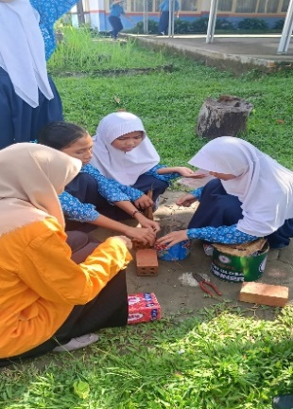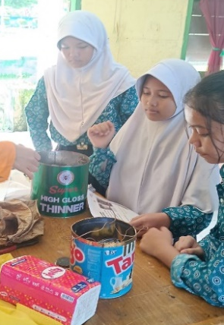
Gambar 1. siswa menyiapkan bahan dan alat.

Kemudian, setelah menyiapkan bahan dan alat, siswa memasukkan sampah ke dalam reactor. Berikut ditunjukkan dokumentasinya.

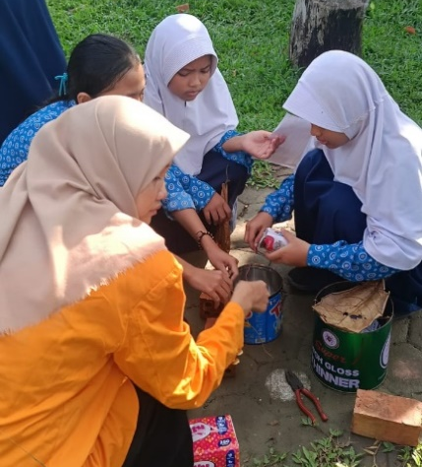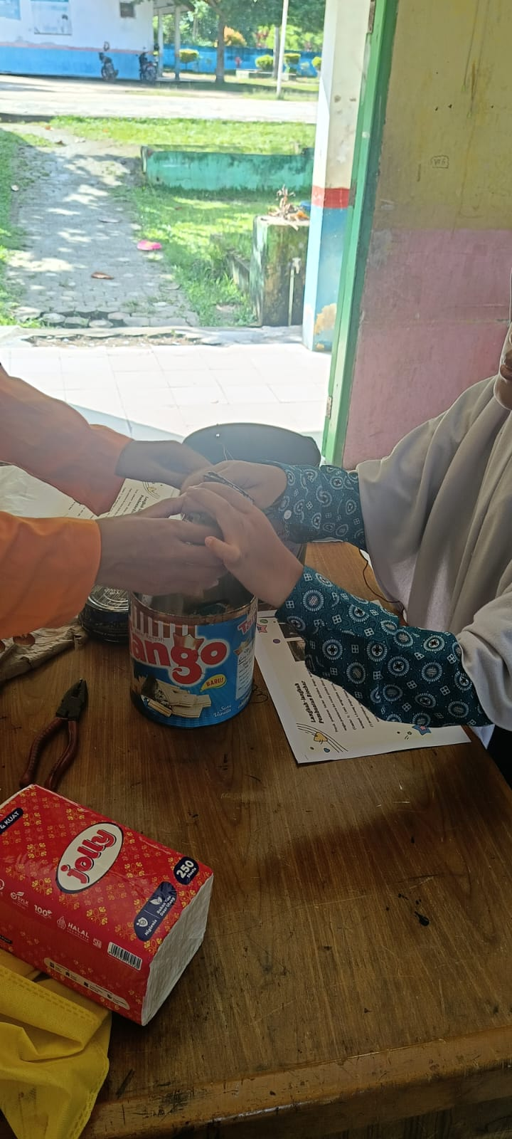
Gambar 2. Siswa memasukkan sampah ke reactor

Tahap selanjutnya adalah siswa membakar sampah di dalam tungku kaleng yang dibuat oleh siswa. Pembakaran sampah berproses menjadi Biochar (arang) selama kurang lebih 30 menit. Berikut ini dokumentasinya.

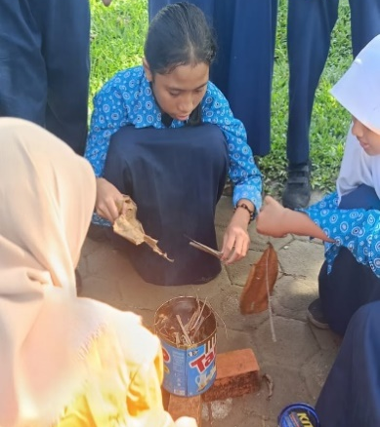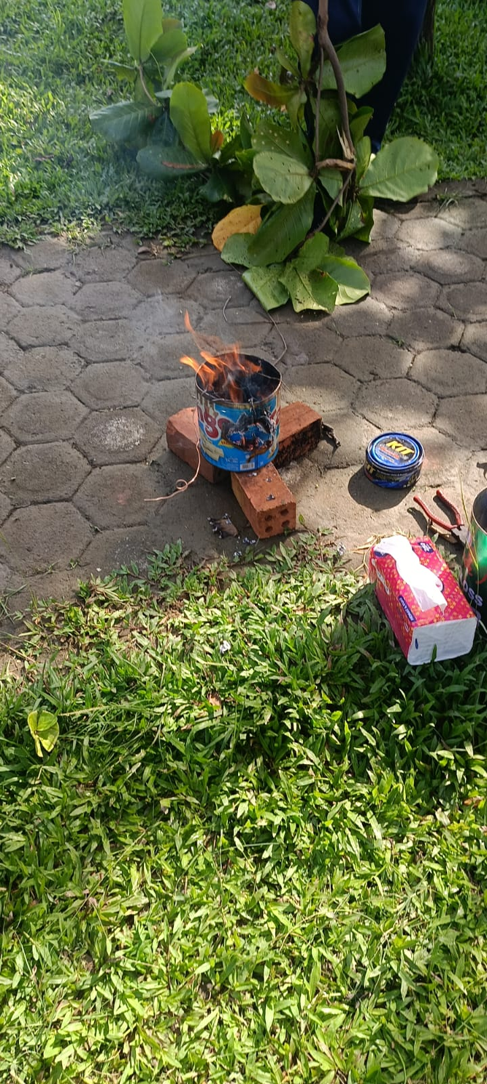
Gambar 3. Siswa membakar sampah
Proses terakhir adalah hasil pembakaran tidak sempurna yang berupa Biochar (arang). Biochar ini bertujuan untuk menyuburkan tanaman. Berikut ini ditunjukkan dokumentasi hasil pembakaran tidak sempurna.

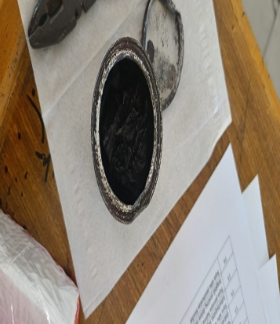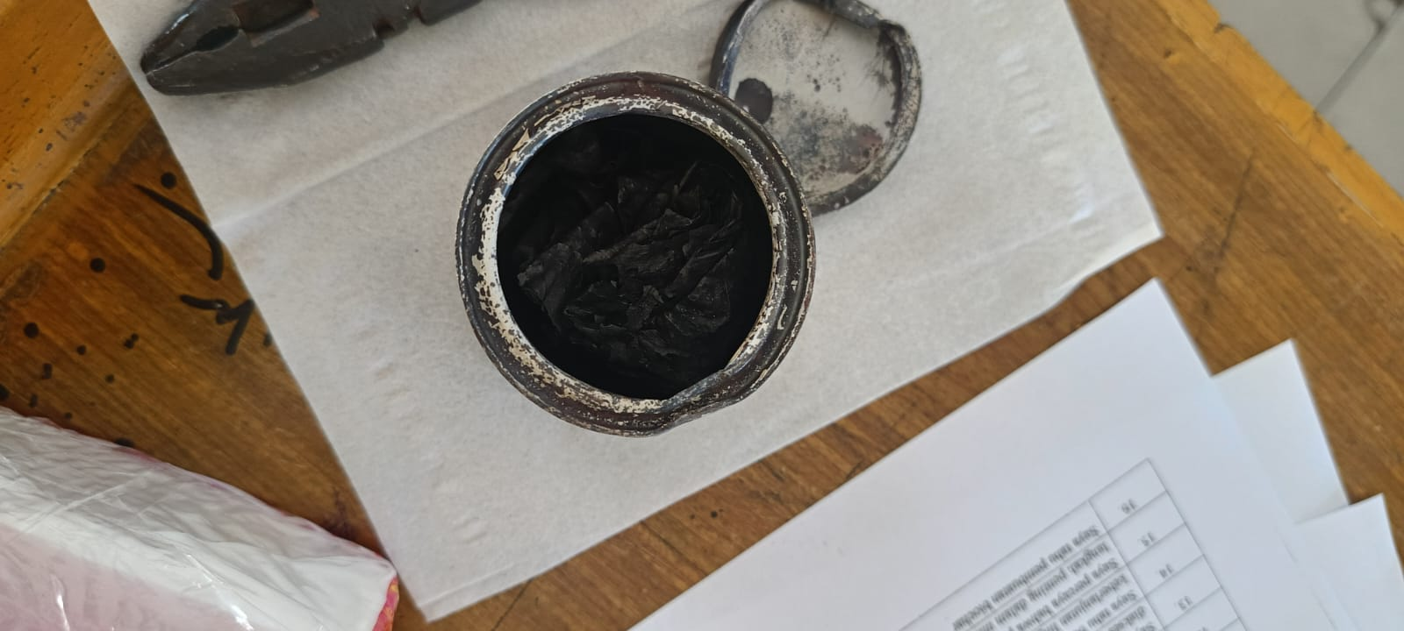
Gambar 4. Hasil Biochar
Ketiga: Tahap Refleksi dan Evaluasi: Siswa mengisi kuesioner tentang literasi lingkungan dan melakukan wawancara bersama guru peneliti. Setelah siswa menyelesaikan proses pembuatan biochar, penting untuk mengajak mereka merefleksikan pengalaman yang telah dijalani dan mengevaluasi sejauh mana pembelajaran telah memberikan dampak terhadap pengetahuan, sikap, dan keterampilan mereka dalam isu lingkungan, khususnya mitigasi gas rumah kaca.

- Peningkatan Pemahaman Konsep Gas Rumah Kaca
Kegiatan proyek pembuatan biochar secara signifikan meningkatkan pemahaman siswa terhadap konsep dasar gas rumah kaca (GRK). Berdasarkan hasil kuesioner, skor rata-rata seluruh indikator pemahaman siswa berada di atas 77,50%, dengan pernyataan “Saya memahami apa itu biochar” dan “Saya mengetahui manfaat biochar dalam mengurangi GRK” masing-masing mencapai skor 77,50% dan 80,00%. Wawancara mendalam juga menunjukkan bahwa siswa memahami keterkaitan antara pembakaran sampah terbuka dengan peningkatan emisi karbon. Siswa D mengatakan, “Sekarang saya tahu lebih baik dibuat jadi arang biochar daripada dibakar biasa”. Ini menunjukkan transformasi pemahaman dari tingkat konseptual ke praktik yang aplikatif.
Berikut gambar yang menunjukkan pemahaman siswa terhadap konsep GRK berdasarkan kuesioner.

Gambar 5.Pengetahuan tentang GRK

Penemuan ini konsisten dengan penelitian oleh (Ratinen & Uusiautti, 2020) yang menunjukkan bahwa keterlibatan aktif siswa dalam proyek berbasis lingkungan mampu meningkatkan pengetahuan dan harapan mereka terhadap isu iklim. Penelitian oleh (Shea et al., 2016) juga memperkuat temuan ini dengan menyatakan bahwa kurikulum yang melibatkan aksi nyata siswa terhadap perubahan iklim memberikan dampak lebih besar pada pemahaman konseptual mereka. Kesesuaian antara hasil penelitian ini dan temuan sebelumnya menunjukkan bahwa pendekatan kontekstual sangat relevan diterapkan dalam pendidikan lingkungan di tingkat sekolah dasar dan menengah.
Keberhasilan peningkatan pemahaman ini menunjukkan bahwa pendekatan pembelajaran berbasis proyek sangat efektif dalam menyampaikan isu-isu kompleks seperti perubahan iklim. Pengalaman langsung siswa menjadi fondasi kuat dalam membangun literasi ilmiah, yang dapat menjadi model praktik baik (best practice) dalam pendidikan sains berbasis lingkungan.

- Kesadaran Terhadap Dampak GRK
Setelah mengikuti proyek biochar, kesadaran siswa terhadap dampak GRK meningkat tajam. Hasil angket menunjukkan bahwa siswa memahami biochar sebagai solusi mitigasi, dengan skor pernyataan “Saya merasa bahwa penggunaan biochar adalah solusi yang efektif untuk masalah perubahan iklim” mencapai 76,00%, dan “Saya percaya biochar membantu menyimpan karbon dalam tanah” mencapai 80,00%. Wawancara mengungkap bahwa siswa mulai mengaitkan fenomena seperti cuaca ekstrem dengan aktivitas manusia yang menghasilkan GRK. Siswa B menyampaikan, “Kalau gas rumah kaca terlalu banyak, bisa bikin banjir dan kekeringan. Kita harus cegah dari sekarang”.
Temuan ini selaras dengan studi Siegel et al., (2009) yang menekankan dampak GRK terhadap iklim global dan pentingnya pengetahuan mitigasi di tingkat pendidikan dasar. Penelitian oleh (Ramdhani et al., 2023) di sekolah berbasis Islam juga menunjukkan bahwa keterlibatan siswa dalam proyek biochar dapat membentuk kesadaran ekologis yang lebih kuat. Persamaannya terletak pada pendekatan edukatif berbasis pengalaman nyata, meskipun konteks lembaganya berbeda.
Berikut gambar yang menunjukkan kesadaran siswa terhadap dampak GRK.

Gambar 6. Dampak GRK

Hasil ini membuktikan bahwa proyek sederhana seperti pembuatan biochar dapat menjadi media edukatif yang efektif untuk membentuk kesadaran kritis siswa terhadap isu lingkungan. Hal ini menjadi contoh penerapan nyata prinsip pendidikan untuk pembangunan berkelanjutan (ESD) di sekolah.

- Penguasaan Keterampilan Mitigasi GRK melalui Biochar
Penguasaan keterampilan mitigasi GRK oleh siswa terlihat dari kemampuan mereka mempraktikkan pembuatan biochar secara mandiri. Semua kelompok berhasil melakukan pirolisis daun kering dan mencatat hasilnya. Efisiensi konversi biochar dari seluruh kelompok rata-rata sebesar 35,3%, dengan variasi antar kelompok yang menunjukkan kemampuan reflektif terhadap kendala teknis. Kelompok 3, misalnya, menyadari bahwa pembakaran tidak merata mengurangi hasil optimal, dan kelompok 5 mencatat bahwa api terlalu besar justru menghambat proses pirolisis.
Secara teoritis, temuan ini sejalan dengan Shrestha et al., (2023) yang menyatakan bahwa penggunaan biochar dalam mitigasi GRK memerlukan pemahaman teknis tentang kestabilan pembakaran dan kualitas hasil. Penelitian oleh (Zhang et al., 2022) juga menunjukkan pentingnya struktur pori biochar untuk efektivitas penyerapan karbon. Temuan ini membuktikan bahwa keterampilan teknis sederhana dapat ditanamkan sejak dini melalui proyek pembelajaran berbasis lingkungan.
Berikut gambar yang menunjukkan penguasaan keterampilan mitigasi GRK siswa melalui Biochar.

Gambar 7. Strategi Biochar

- Pembentukan Sikap Peduli Lingkungan
Indikator sikap peduli lingkungan meningkat signifikan pasca proyek. Hasil angket menunjukkan bahwa siswa memiliki persepsi positif terhadap keberlanjutan lingkungan dengan skor rata-rata seluruh indikator di atas 77,50%, bahkan mencapai 80% pada pernyataan “Saya tahu pembuatan biochar” dan “Saya percaya penggunaan biochar penting untuk mitigasi perubahan iklim”. Wawancara menunjukkan perubahan sikap nyata, seperti siswa C yang mengatakan, “Ternyata bikin biochar itu gampang dan bisa berguna juga,” dan siswa D yang menyatakan proyek ini “seru dan bisa jadi ilmu baru.”
Berikut gambar yang menunjukkan Pembentukan Sikap Peduli Lingkungan siswa.

Gambar 8. Sikap peduli lingkungan

Penelitian oleh Susilawati et al., (2025)menunjukkan bahwa pendidikan lingkungan berbasis praktik mampu membentuk kesadaran ekologis siswa dalam konteks pembangunan berkelanjutan. Penelitian oleh Ratinen & Uusiautti (2020) juga menekankan pentingnya pendekatan partisipatif dalam membangun harapan dan sikap positif siswa terhadap perubahan iklim. Kesamaan terletak pada pengalaman langsung siswa yang menjadi kunci dalam transformasi sikap.
Keberhasilan ini menjadi bukti bahwa pendidikan karakter lingkungan dapat dibangun sejak dini melalui keterlibatan langsung dalam kegiatan nyata. Proyek ini memberi siswa peran aktif sebagai agen perubahan, tidak hanya dalam pengetahuan, tetapi juga dalam perilaku nyata terhadap pengelolaan lingkungan yang berkelanjutan.

KESIMPULAN
Berdasarkan hasil penelitian, dapat disimpulkan bahwa proyek pembuatan biochar dari limbah organik sekolah yang diterapkan melalui model pembelajaran berbasis proyek (Project-Based Learning) efektif dalam meningkatkan literasi siswa mengenai mitigasi gas rumah kaca (GRK) di SMP Negeri 7 Muaro Jambi. Siswa mengalami peningkatan pemahaman terhadap konsep dasar GRK, termasuk jenis, sumber, serta keterkaitannya dengan aktivitas manusia dan perubahan iklim global. Kesadaran mereka terhadap dampak negatif GRK seperti pemanasan global, cuaca ekstrem, dan kerusakan lingkungan juga meningkat secara signifikan. Selain itu, keterampilan siswa dalam mitigasi lingkungan berkembang melalui praktik langsung pembuatan biochar, di mana mereka mampu menerapkan proses pirolisis sederhana dan memahami manfaat biochar dalam menyerap karbon dan memperbaiki kualitas tanah. Sikap peduli lingkungan siswa juga terbentuk, yang tercermin dalam perubahan perilaku mereka terhadap pengelolaan sampah organik dan keinginan untuk menerapkan pengetahuan tersebut di luar lingkungan sekolah. Temuan ini menunjukkan bahwa pembelajaran berbasis proyek tidak hanya meningkatkan aspek kognitif, tetapi juga membentuk keterampilan dan karakter siswa dalam menghadapi isu-isu lingkungan. Oleh karena itu, proyek pembuatan biochar ini layak dijadikan sebagai praktik terbaik (best practice) dalam pendidikan lingkungan di sekolah dan direkomendasikan untuk diintegrasikan ke dalam program kurikulum tematik seperti Proyek Penguatan Profil Pelajar Pancasila (P5RA) guna mendukung pendidikan berkelanjutan.
REKOMENDASI
Berdasarkan hasil penelitian dan refleksi terhadap pelaksanaan proyek pembuatan biochar di SMP Negeri 7 Muaro Jambi, terdapat beberapa rekomendasi yang dapat dijadikan acuan untuk pengembangan kegiatan sejenis maupun penelitian lanjutan. Pertama, penelitian ini membuka peluang untuk pengembangan proyek pembelajaran berbasis biochar ke dalam skala yang lebih luas, seperti integrasi dengan kurikulum IPA berbasis STEM, pemanfaatan biochar untuk lahan pertanian sekolah, atau kolaborasi antar-sekolah dalam program mitigasi lingkungan. Penelitian lanjutan dapat difokuskan pada uji efektivitas biochar dari berbagai jenis limbah organik lokal, pengaruh biochar terhadap pertumbuhan tanaman, atau pengembangan modul pembelajaran lingkungan berbasis proyek yang lebih sistematis dan terstandar.
Kedua, hambatan yang ditemukan selama kegiatan meliputi keterbatasan alat pembakaran (reaktor pirolisis), keterampilan teknis siswa dalam mengontrol api, serta kondisi cuaca yang mempengaruhi proses produksi biochar. Keterbatasan ini mempengaruhi konsistensi hasil dan efisiensi konversi biochar antar kelompok. Selain itu, waktu pembelajaran yang terbatas dalam kalender akademik menjadi tantangan tersendiri dalam mendesain proyek jangka panjang. Oleh karena itu, diperlukan dukungan sarana-prasarana, pelatihan guru, serta integrasi resmi kegiatan ini ke dalam program sekolah seperti P5RA atau ekstrakurikuler berbasis lingkungan. Penelitian selanjutnya juga perlu melibatkan pengukuran dampak jangka panjang terhadap perubahan perilaku siswa, serta mengevaluasi efektivitas pembelajaran biochar di jenjang pendidikan yang berbeda.
DAFTAR PUSTAKA
Boss, S., & Krauss, J. (2022). Reinventing project-based learning: Your field guide to real-world projects in the digital age. International Society for Technology in Education.
Faizal, A., Wahyurianto, R., Ali, Z., AL, M. F., Nurcahayani, I., & Rosyadi, M. I. (2022). Implementasi Metode Outing Class terhadap Pendidikan Konservasi, Perubahan Iklim dan Mitigasi Lingkungan. Proceeding Biology Education Conference: Biology, Science, Enviromental, and Learning, 19(1), 107–119.
Ketaren, D. G. K. (2023). PERANAN KAWASAN MANGROVE DALAM PENURUNAN EMISI GAS RUMAH KACA DI INDONESIA. Jurnal Kelautan Dan Perikanan Terapan (JKPT), 1, 73. https://doi.org/10.15578/jkpt.v1i0.12050
Lasaiba, M. A. (2022). Geosphere Phenomena from a Geographical Perspective: Examination of Substance and Complexity. Jendela Pengetahuan, 15(1), 1–14.
Liu, Q., Meki, K., Zheng, H., Yuan, Y., Shao, M., Luo, X., Li, X., Jiang, Z., Li, F., & Xing, B. (2023). Biochar application in remediating salt-affected soil to achieve carbon neutrality and abate climate change. Biochar, 5(1), 45. https://doi.org/10.1007/s42773-023-00244-8
Maskun, Al Mukarramah, N. H., Bachril, S. N., & Assidiq, H. (2022). Fragmented Agencies in Public Sector: An Obstruction to Indonesia’s Climate Policy Implementation. IOP Conference Series: Earth and Environmental Science, 1105(1), 012015. https://doi.org/10.1088/1755-1315/1105/1/012015
Ramdhani, M. R., Kholik, A., Fauziah, S. P., Roestamy, M., Suherman, I., & Nandiyanto, A. B. D. (2023). A Comprehensive Study on Biochar Production, Bibliometric Analysis, and Collaborative Teaching Practicum for Sustainable Development Goals (SDGs) in Islamic Schools. Jurnal Pendidikan Islam, 9(2), 123–144. https://doi.org/10.15575/jpi.v9i2.29972
Ratinen, I., & Uusiautti, S. (2020). Finnish students’ knowledge of climate change mitigation and its connection to hope. Sustainability, 12(6), 2181.
Shea, N. A., Mouza, C., & Drewes, A. (2016). Climate Change Professional Development: Design, Implementation, and Initial Outcomes on Teacher Learning, Practice, and Student Beliefs. Journal of Science Teacher Education, 27(3), 235–258. https://doi.org/10.1007/s10972-016-9456-5
Shrestha, R. K., Jacinthe, P., Lal, R., Lorenz, K., Singh, M. P., Demyan, S. M., Ren, W., & Lindsey, L. E. (2023). Biochar as a negative emission technology: A synthesis of field research on greenhouse gas emissions. Journal of Environmental Quality, 52(4), 769–798. https://doi.org/10.1002/jeq2.20475
Siegel, H., Stottmeister, I., Reißmann, J., Gerth, M., Jose, C., & Samiaji, J. (2009). Siak River System—East-Sumatra: characterisation of sources, estuarine processes, and discharge into the Malacca Strait. Journal of Marine Systems, 77(1–2), 148–159.
Sugiyono, S. (2021). Metode penelitian kuantitatif dan kualitatif dan R&D (Catatan Ke). Alfabeta.
Susilawati, M. P., Puspita, R. D., & Ruqoyyah, S. (2025). Ekoliterasi: Membentuk Calon Guru Sekolah Dasar Berwawasan Lingkungan. Indonesia Emas Group.
Wagner, O., Tholen, L., Nawothnig, L., & Albert-Seifried, S. (2021). Making school-based GHG-emissions tangible by student-led carbon footprint assessment program. Energies, 14(24), 8558.
Zhang, Y., Wang, S., Feng, D., Gao, J., Dong, L., Zhao, Y., Sun, S., Huang, Y., & Qin, Y. (2022). Functional biochar synergistic solid/liquid-phase CO2 capture: a review. Energy & Fuels, 36(6), 2945–2970.

